Міністерство освіти і науки України
Центральноукраїнський національний технічний університет
Механіко-технологічний факультет
Кафедра кібербезпеки та програмного забезпечення
ЗВІТ
ПРО ВИКОНАННЯ ЛАБОРАТОРНОЇ РОБОТИ № 10
з навчальної дисципліни “Базові методології та технології
програмування ”
Реалізація програмних модулів оброблення даних складових типів з файловим введенням / виведенням
ВИКОНАВ
студент академічної групи КІ-20
Іваненко М.О.

ПЕРЕВІРИВ
викладач кафедри кібербезпеки
та програмного забезпечення
Л.І. Поліщук

Кропивницький – 2021
Мета роботи: полягає у набутті ґрунтовних вмінь і практичних навичок реалізації у Code::Blocks IDE мовою програмування С++ програмних модулів створення й оброблення даних типів масив, структура, об’єднання, множина, перелік, перетворення типів даних, використання файлових потоків та функцій стандартних бібліотек для оброблення символьної інформації.
Завдання до лабораторної роботи
1. Реалізувати програмні модулі розв’язування задач 10.1–10.3 як складові статичної бібліотеки libModulesПрізвище.а (проект ModulesПрізвище лабораторних робіт №8–9). 2. Реалізувати тестовий драйвер автоматизованої перевірки програмних модулів розв’язування задач 10.1–10.3.
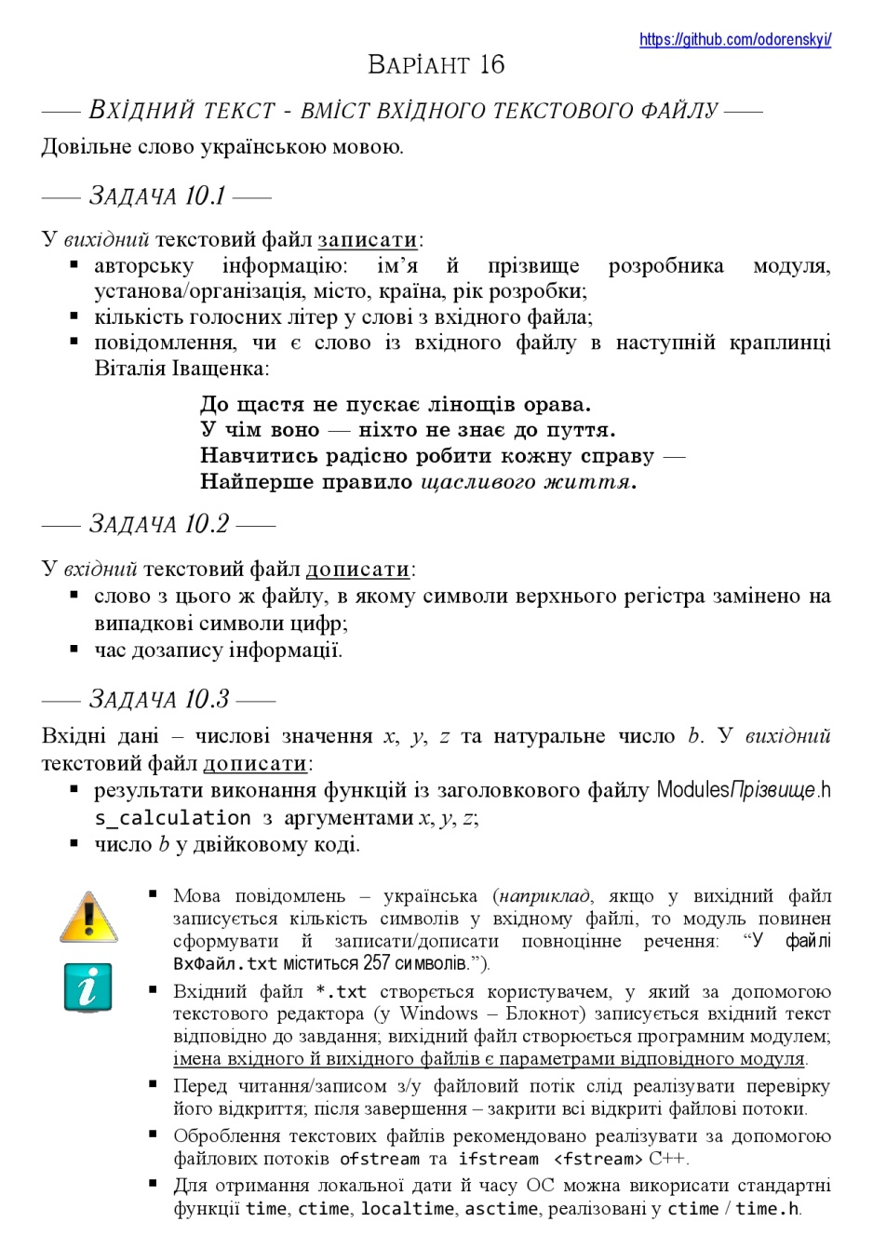
Рисунок 1 – Завдання за варіантом 16

Завдання 9.1
Формалізація задачі:
Вихідні змінні: info – рядкова змінна, vowels – рядкова змінна.
Вхідні змінні: text – рядкова змінна.
Лістинг до завдання 9.1:
checkingFile();
wifstream op;
wstring line;
op.imbue(locale(locale(), new codecvt_utf8_utf16<wchar_t>));
op.open("inputText.txt");
op>>line;
op.close();
wstring text = L"До щастя не пускає лінощів орава\nУ чім воно - ніхто не знає до пуття.\nНавчитись радісно робити кожну справу -\nНайперше правило щасливого життя.\n";
wofstream output;
wstring vowels;
for (int i = 0; text[i]; i++) {
if (text[i] == L'а' || text[i] == L'е' || text[i] == L'и' || text[i] == L'i' || text[i] == L'о' || text[i] == L'у' || text[i] == L'я' || text[i] == L'ю' || text[i] == L'є' || text[i] == L'ї') {
vowels += text[i];
}
}
wstring info = {L"Розробник: Іваненко Максим; ЦНТУ,Кропивницький, Україна, 2021 рiк.\n"};
output.imbue(locale(locale(), new codecvt_utf8_utf16<wchar_t>));
output.open("outputText.txt");
if(wcsstr(text.c_str(), line.c_str())){
output <<L"Слово знайдено\n";
}
else {
output << L"Слова не має\n";
}
output << info << L"Перевірка на голосні букви: " << vowels;
output.close();
Завдання 9.2:
Формалізація задачі:
Вихідні змінні:
Вхідні змінні: str – рядкова змінна.
Математична модель:
Якщо str[i] >= L’A’ і str[i] <= L’Я’, то str[i] = rand();

Лістинг до задачі 9.2:
wofstream entr;
wstring str = L"Життя";
entr.imbue(locale(locale(), new codecvt_utf8_utf16<wchar_t>));
entr.open("inputText.txt", ios_base::app);
time_t currentTime;
currentTime = time(NULL);
tm *tm_local = localtime(&currentTime);
for (int i = 0; str[i]; i++) {
if (str[i] >= L'А' && str[i] <= L'Я') {
str[i] = rand();
}
}
entr << L"\nЧас: " << tm_local -> tm_hour << ":" << tm_local -> tm_min << endl << L"Замiнено велику букву на випадковий символ: " << str;
entr.close();
Завдання 9.3:
Формалізація задачі:
Вихідні змінні: str – типу string, counterNull, counterOne – цілі числа, (x,y,z,) – дійсні числа.
Вхідні змінні: num1 – ціле число, S – дійсне число.

Математична модель:
num2 = num1 % 2;
num1 = num1 / 2;
S = (z + (2*pow(y,2)))/(log(x - y)) + sqrt(PI * x);

Лістинг до задачі 9.3:
void binarySystem()
{
localization();
wcout << L"Введiть число вiд 0 до 7483650: ";
wstring str = L"";
int num1 = 0, i = 0, counterNull = 0, counterOne = 0, num2 = 0;
num1 = validationForBinary();
while (num1) {
num2 = num1 % 2;
num1 = num1 / 2;
str = to_wstring(num2) + str;
}
while (str[i]) {
if(str[i] == '0')
counterNull++;
else if(str[i] == '1')
counterOne++;
i++;
}
wofstream f;
f.imbue(locale(locale(), new codecvt_utf8_utf16<wchar_t>));
f.open("outputText.txt", ios_base::app);
f << L"\n0 бiт: " << str[str.length() - 1] << endl << L"\nДвійковий код: " << str;
f.close();
if (str[str.length() - 1] == '0') {
wofstream f;
f.imbue(locale(locale(), new codecvt_utf8_utf16<wchar_t>));
f.open("outputText.txt", ios_base::app);
f << L"\nКiлькiсть 0: " << counterNull << endl;
f.close();
}
else {
wofstream f;
f.imbue(locale(locale(), new codecvt_utf8_utf16<wchar_t>));
f.open("outputText.txt", ios_base::app);
f << L"\nКiлькiсть 1: " << counterOne << endl;
f.close();
}
}
double s_calculation() {
double x = 0, y = 0, z = 0, S = 0;
const double PI = 3.141592653589793;
wcout << L"Введiть х: ";
x = check(x);
while(x < 0|| x == 0){
if(x < 0 || x == 0){
wcout << L"х не може бути менше 0";
}
x = check(x);
}
while(x < y || y == 0 || y < 0 || y == x-1) {
wcout << L"Введiть у: ";
if(x <= y || y < 0) {
wcout << L"y не може бути бiльше х та менше нуля: ";
}
y = check(y);
}
while(z == 0 || z < 0){
wcout << L"Введiть z: ";
if(z < 0 || z == 0){
wcout << L"z не може бути або дорiвнювати нулю. ";
}
z = check(z);
}
S = (z + (2*pow(y,2)))/(log(x - y)) + sqrt(PI * x);
wofstream f;
f.imbue(locale(locale(), new codecvt_utf8_utf16<wchar_t>));
f.open("outputText.txt", ios_base::app);
f << L"Результат: " << S << endl;
f.close();
return S;
}
Висновок
Під час виконання лабораторної роботи №10 було здійснено аналіз і постановку задачі 10.1, 10.2 та 10.3, одержані дані було додано до звіту. Згодом було розроблено набір контрольних прикладів до задач 10.1, 10.2, 10.3 задля виконання модульного тестування, усі отримані тест-кейси були додані до \lab10\TestDriver та згодом додані до звіту як додаток. Усі тест-кейси мали результат виконання Passed, отже алгоритм побудови задачі був виконаний правильно. Ехе файл був доданий у папку Software.
Дана лабораторна робота допомогла закріпити вивчений матеріал та застосувати його на практиці. Було цікаво працювати з модулями та створювати валідацію до кожної задачі для того , щоб задача працювала правильно. Також були використані знання з попередніх лабораторних робіт на прикладі в залежності від натиснутої клавіши буде працювати якась конкретна задача.
Також під час роботи з проєктом, часто виникали якісь проблеми, через що приходилось виправляти код. Це було надзвичайно зручно, адже увесь код функцій був прописаний у статичній бібліотеці.
Тепер зрозуміло, що кожну програму можна розбити на функції та тестувати кожну функцію окрему, це також дуже зручно.
Ця лабораторна робота була досить важка через роботу з файлами , але вона дала багато досвіду з працюванням з файлами , а саме: створювання файлів , запис та дозапис інформації в них.
Дана лабораторна сподобалась і залишила приємні і неприємні емоції.

